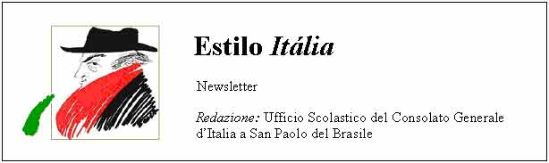
Quindicinale. N° 083 – Lunedì 27 aprile 2009.
Estilo Itália promuove la conoscenza della lingua italiana nelle scuole del Brasile. Il suo logo è una famosa autocaricatura di Federico Fellini. Per ricevere la newsletter inviare un messaggio a dirdidattica.sanpaolo@esteri.it con oggetto Estilo Itália, indicando il nome completo e i recapiti. Per cancellarsi inviare un messaggio bianco con oggetto Remove. Per scaricare i numeri arretrati: http://www.povo.it/estiloitalia/. Per scaricare lo speciale con risorse didattiche gratuite, cliccare qui.

>>><><><><><><><><><><><<<
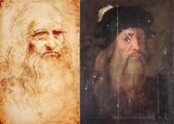 | SCOPERTE. Il dipinto su tavola riprodotto nell’immagine a sinistra, accanto al celebre autoritratto di Leonardo da Vinci, fa parte di una collezione privata e proviene da Acerenza in provincia di Potenza. Certamente non è di mano di Leonardo, ma è della sua epoca e si ritiene che possa raffigurarlo. Una novità non da poco, se verrà confermata nei prossimi mesi. Per l’occasione il comune di Vaglio, presso Acerenza, insieme con il Museo Ideale dedicato a Leonardo, ha organizzato una mostra con quaranta opere, tra dipinti, sculture e incisioni, in cui compare il volto del genio di Vinci.

>>><><><><><><><><><><><<<

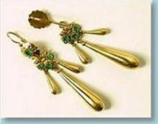 | TESORI. Il Polluce era un piroscafo a ruote napoletano, lungo circa cinquanta metri. Affondò il 17 giugno 1841, in circostanze poco chiare, a poche miglia da Porto Azzurro nell’Isola d’Elba. Trasportava un tesoro. Il relitto è adagiato a 103 metri di profondità. Alcuni preziosi, trafugati nel 2000 e messi all’asta a Londra, sono stati recuperati e restituiti all’Italia. A sinistra, un paio di orecchini di smeraldi. Da due anni la Marina Militare Italiana è impegnata nel recupero del carico. Le campagne subacquee del 2007 e del 2008 hanno dato buoni risultati.

>>><><><><><><><><><><><<<
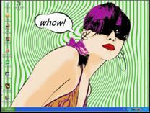 | COSTUME. Nel dicembre scorso “La Repubblica” ha bandito il concorso “Il mio desktop”, che ha fatto registrare un successo molto superiore alle attese. ll giornale ha invitato i lettori a inviare l’immagine scelta da ciascuno come sfondo per il desktop del personal computer o del portatile. Il materiale affluito, e che continua ad affluire, è così interessante che Umberto Eco lo ha recensito. La galleria completa dei desktop e il testo di Eco sono disponibili nel sito web del quotidiano.

>>><><><><><><><><><><><<<
 | SAN PAOLO 1. “Mas a guerra, meu filho, è muito triste”. Anche così Miguel Garofalo, ex combattente della FEB, Força Expedicionária Brasileira in Italia, ha ricordato i giorni della Liberazione in un dibattito seguito dall’anteprima in Brasile del film “Miracolo a Sant’Anna” di Spike Lee. La celebrazione del 25 aprile è stata organizzata dal Circolo Toscano e dal Comites di San Paolo. Storia, fiction, testimoni oculari, confronto di idee. Un’ottima occasione per riflettere. Più che “sapere per aver visto”, la Storia è “sapere per aver capito”.

>>><><><><><><><><><><><<<
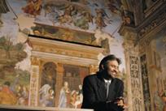 | SAN PAOLO 2. Il 21 aprile, festa di Tiradentes, il tenore italiano Andrea Bocelli ha tenuto un concerto gratuito nel Parque da Independência, accompagnato dall’orchestra sinfonica del Paraná. Lo hanno affiancato, tra gli altri, Toquinho e Ivete Sangalo. Venticinquemila gli spettatori, nonostante il freddo e la pioggia. Bocelli ha presentato un repertorio ispirato al suo ultimo CD, “Incanto”, integrato da arie di opere liriche e da motivi italiani famosi, come ‘A Marechiare’ e ‘Un amore così grande’, diffusi dai grandi tenori del passato.

>>><><><><><><><><><><><<<
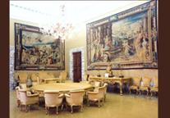 | ROMA. La Banca d’Italia, la cui sede storica è a Palazzo Koch in Via Nazionale, ha aperto le porte al pubblico in occasione delle giornate del FAI, Fondo per l’Ambiente Italiano. L’edificio fu inaugurato nel 1888. Lo scalone d’onore, le sale con gli arredi d’epoca, le molte opere d’arte che vi sono esposte, trasmettono al visitatore anche solo virtuale un senso di austerità e nello stesso tempo di coerenza. A sinistra, il Salone dorato, riservato alle riunioni importanti, con gli stipiti delle porte in marmo arabescato e il pavimento in marmo giallo.

Estilo Itália nº 083. Newsletter quindicinale a cura dell'Ufficio Scolastico del Consolato Generale d'Italia a San Paolo del Brasile. Numeri arretrati: http://www.povo.it/estiloitalia/

